
일일학습일지
제28기 스프링 클라우드 기반의 풀스택 전문가 양성과정
학습일시 | 2026.09.11 | 장소 | kt ds University 211호 | 시 간 | 09:00~18:00
학습범위 | HTML5 & CSS3
작 성 자 | 최미서 |  |  | 강 사 | 장민창 강사님

학습안건 | Grid, Grid item, transform

학습내용 | 내용
Grid - 2차원(가로와 세로 동시) 레이아웃을 처리가능하다
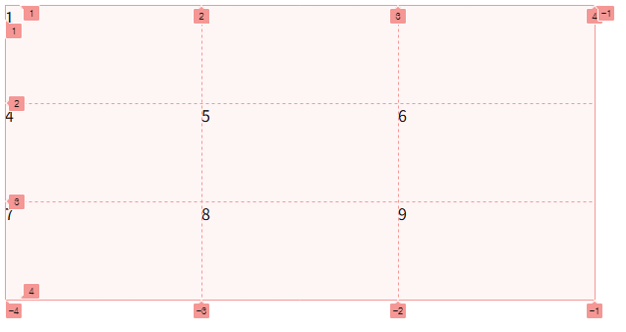
왼쪽과 같은 형태를 만들 수 있다.

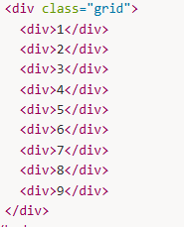
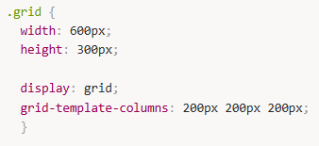

grid-template-columns: 200px 200px 200px;
width의 600px 크기에서 200px씩 균등하게 나눠서 배분해라

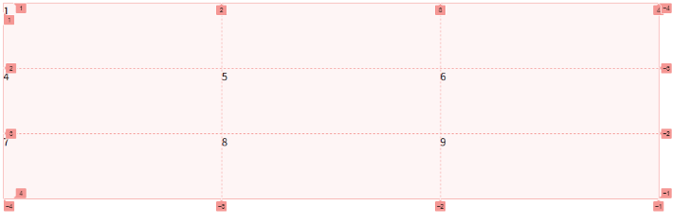
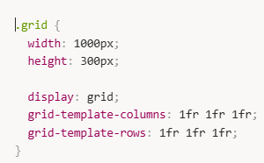

width를 1000px를 균등하게 1fr씩 나눠가져라
height 300px를 균등하게 1fr씩 나눠가져라
grid-template-columns: repeat(3, 1fr);
grid-template-rows: repeat(3, 1fr); <- repeat 함수를 써서 작성해도 됨
grid item
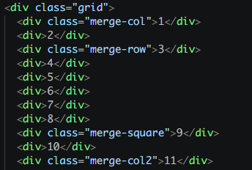
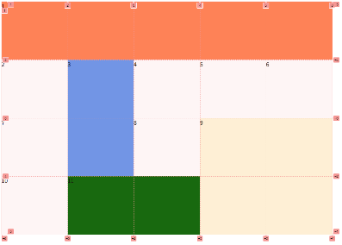
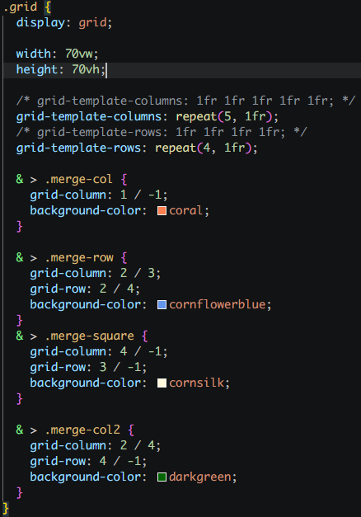
첫 번째 사진과 같이 병합을 하기 위해서는 grid의 위치 번호를 가지고 어디부터 어디까지 병합할 건지 숫자로 표현해주면 됨
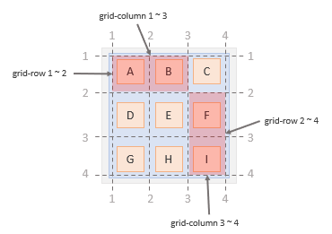
Transform – transform 속성을 활용하여 2D 변형 하기

Translate(x, y) - X축과 Y축에 지정된 매개변수에 따라 요소를 현재 위치에서 이동시킴.
Scale(x, y) - 너비와 높이에 지정된 매개변수에 따라 요소의 크기를 늘리거나 줄임

Rotate() - 주어진 각도에 따라 요소를 시계 방향 또는 시계 반대 방향으로 회전시킴.




원본 translate(30px, 30px) scale(1.2, 1.2) rotate(60deg)

